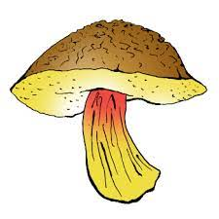
TÝDENNÍ PLÁN 16.-20. října 2023
ČJ | Dokončení kapitoly 3 – U nás doma, slovesa, mnohoznačná slova, telefonát, vyjmenovaná slova
MAT | Rovnoramenný trojúhelník, měříme délky úseček, písemné odčítání, slovní úlohy
VL | Mapa – barvy na mapě, symboly ČR
PŘV | Houby
anj | Procvičujeme členy rodiny a počítání do 100 – ústně i písemně.

Milí čtvrťáci,
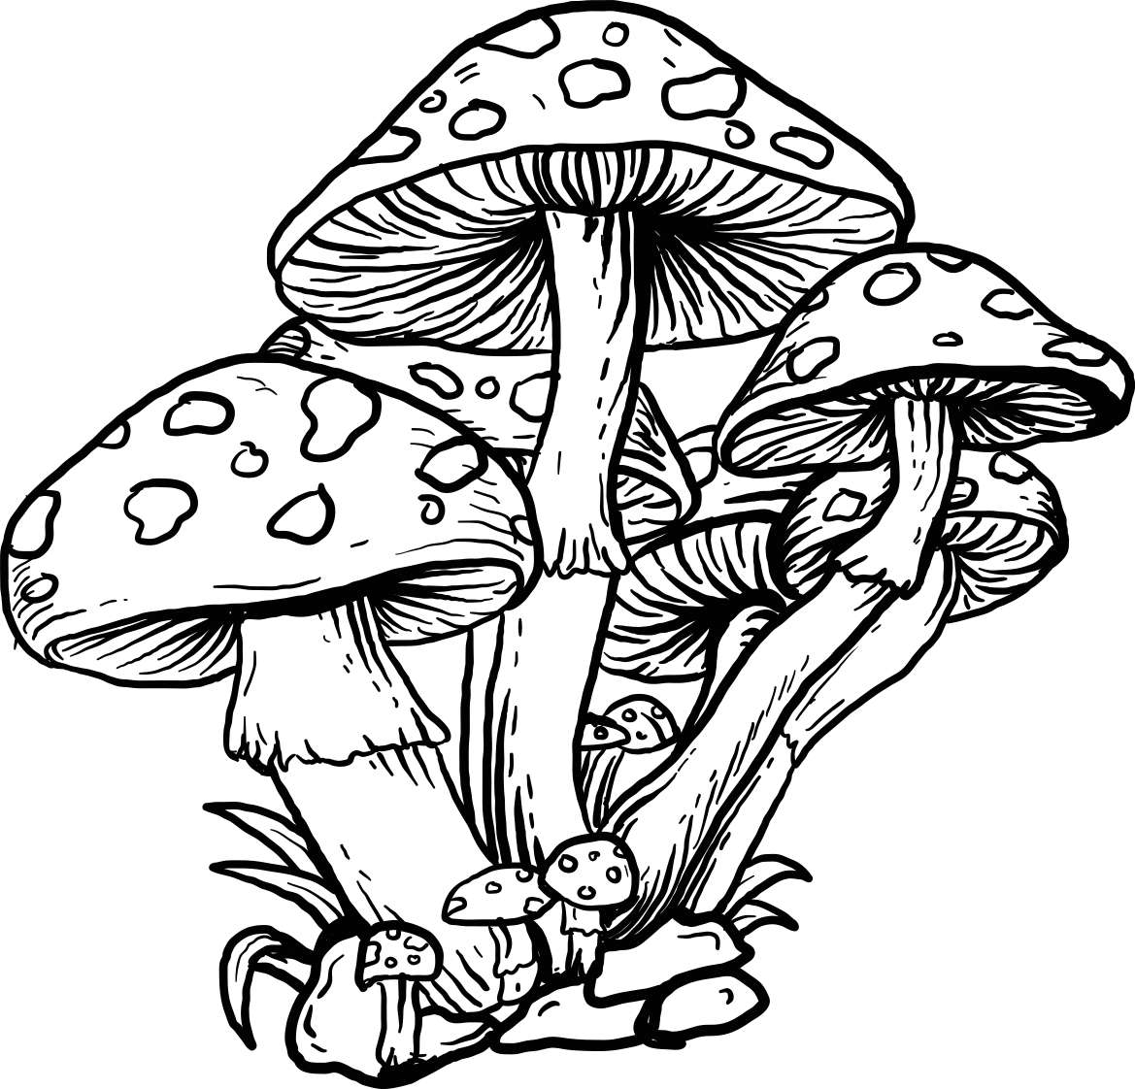
říjen je za půlkou, tento týden se uvidíme celý, další týden bude zkrácený – čekají nás podzimní prázdniny 26., 27. 10. Tento týden proběhnou centra aktivit na téma houby. Losováním se rozdělíte do skupin, ve kterých budete pracovat. Bližší informace si řekneme v pondělí. Prosím, pokud doma máte někdo atlas hub, přineste si v pondělí, děkuji. Pokud doma naleznete ruličky od toaletního papíru, také prosím doneste, budou se nám hodit. Kdo ještě nerecitoval, stále máte čas se naučit jednu ze dvou básniček.
Úkoly dostanete během týdne. Ze dne na den. ☺
PONDĚLÍ | - Rozdělení do skupin
ÚTERÝ | - Začínají CA, přineste si atlas hub, ruličku od toaletního papíru –  - pokud máte
STŘEDA | - Testík – vyjmenovaná slova po B
ČTVRTEK
PÁTEK | Testík – písemné odčítání

